19 сентября 2017 года состоялась информационная встреча управы района с жителями корп.446,447 по вопросам проведения капитального ремонта
20.09.2017
На встречи также участвовали представители подрядной организации, управляющей компании, а так же представитель фонда капитального ремонта.
В настоящее время согласно Региональной программы капитального ремонта общего имущества в многоквартирных домах на территории города Москвы на период 2015-2044 гг., которая утверждена Постановлением Правительства Москвы от 29 декабря 2014 г. № 832-ПП «О региональной программе капитального ремонта общего имущества в многоквартирных домах на территории города Москвы» в данных домах ведутся работы по капитальному ремонту. В рамках встречи обсудили ход работ, а так же ответили на вопросы по видам и технологиям проведения работ.
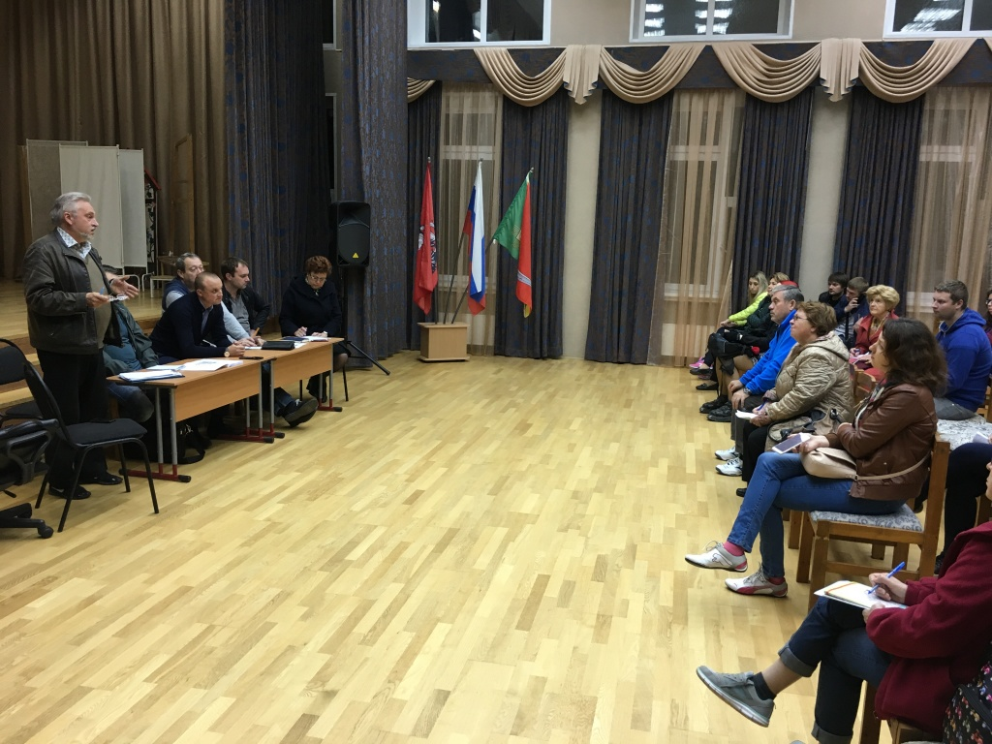

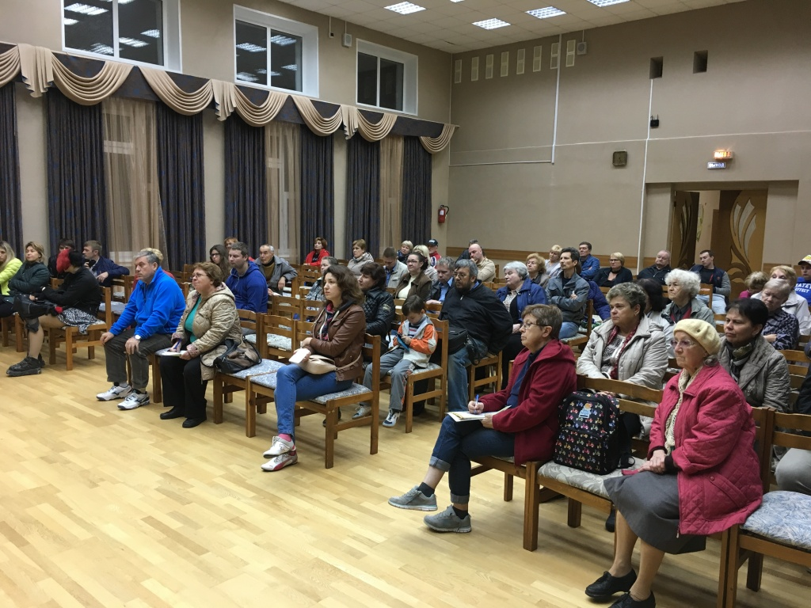

Адрес страницы: http://matushkino.mos.ru/presscenter/news/detail/6869576.html
Управа района Матушкино города Москвы

